Qulaajaalluni ataatsimiineq

Suna suliarineqareersimava, suli Majoriamiit ilinniartussanik toqqaaniartoqannginnerani.
Qinnuteqarniartoq højskolernissaminut kajumilluni Majoriami sullissisumut saaffiginnissimavoq. Qinnuteqartoq qinnuteqaatimik, ilassutaasunillu apeqqutinik immersugassamik tunineqarpoq. Højskolimut tunngasumik paasissutissanik tunineqarluni soorlu højskolertarnermut tunngasut ”Sooq højskolerniartunga?”. Tassani aamma aaneqarsinnaapput højskolet suleqatigiissummi ilaasut.
Qinnuteqarniartoq immersugassat tamaasa immersussavai apeqqutigineqartullu saniatigut Majoriamullu tunniullugit. Qinnuteqartorlu Majoriamiit akissutissamik utaqqisariaqassaaq aqqutissiuisut toqqaaniaanermik ataatsimiititaliamik qinnuteqartunut inisseeqqaartariaqassammata.

Sullitat kikkuuppat? :
Ilinniartunngortussat akuerisaasut, suli toqqarneqanngitsut, aap-naaggamilu imaluunniit immaqamik inissisimasut.
Qinnuteqartut akuerisaasimasut allakkatigut tusarlerneqarumaarput højskolimut aningaasatigut tapiiffigineqarsimallutit. Atorneqassaaq B54 tiguneqartumut allakkiaq immersugassat allattorsimaffianiit. Ilanngullugu allakkamik ilanngussisoqassaaq qaqugukkut aqqutissiuisumik oqaloqatigineqarnissaq. Skema akuerineqarneq aggersaanerlu atorneqassaaq.
Qinnuteqarsimasut akuerisaanngitsut akissutissamik tunineqassapput, tassani suna peqqutigalugu højskolerniarneranut itigartitsissutaasimaneranik nassuiarneqassallutik. Atorneqassaaq B57 Itigartitsineq-ilinniaqqinneq immerssugassat allattorsimaffianiit .
Qinnuteqarsimasut sulilu Majoriamiit akueritinnissaminut nalornissutigineqartut, innersuussutigineqassaaq qinnuteqartoq oqaloqatigineqarnissaannut aggersarneqassasoq, qulaajarneqarpallu Majoriami aqutsisoq akissuteqassaaq akuerisaanerluni imaluunniit akuerisaannginnerluni. Qinnuteqartoq sianerfigineqarsinnaavoq qaqugukkut qulaajaaneq aallartisarneqarsinnaanersoq imaluunniit paasissutissanik nutaanik aallerfigalugu. Aamma oqaloqatigiinnissamut aggersaassummik allakkanik ilassuteqartumik. Immersugassaq iserasuaat.gl oqaloqatigineqarnissaq siulleq
Nalinginnaasumik allakkiat imaqanngitsut atorneqassapput.

Ataani ataatsimiinnerit sunik imaqarsinnaasut paasissutigineqassapput .
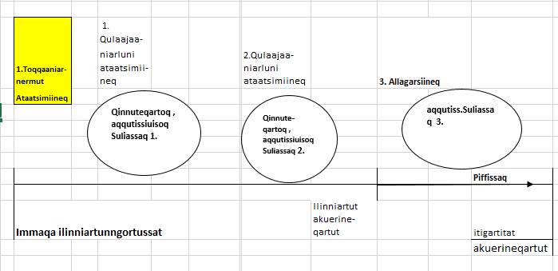
Toqqaaniarnermut sullissisut ataatsimiinneq (apeqqutaalluni qanoq najukkamik Majoriaq Kommuunip iluani aaqqissugaasimaneranik.)
Kommuunip iluani ataqatigiissaarisumik toqqaasoqarnikuuvoq, taassumalu katersussavai højskolerniartut atii majoriaqarfiit iluanni.
Majorissanik sullissisut (højskolerniartarnermut tunngasut) oqarasuaatikkut toqqaaniarnermut ataatsimiissapput. Suli ataatsimiinnginnermi kikkut højskoleriartussatut akuerisaasut kommunip naatsorsuutai malillugit innersuunneqareersimassapput. Allattorsimaffimmi kikkut qinnuteqarsimasut aammalu piukkunneqarlutit tulleriiaarneqarsimasut akuerisaajumaartut listiliuunneqassapput, tassanilu kikkut ”qinnuteqartut qulaajarneqartussat” aamma ilaasapput .
Ilinniartut qulaajagassat aggersarneqassapput.

- Qulaajaaniarluni ataatsimiinneq siulleq.

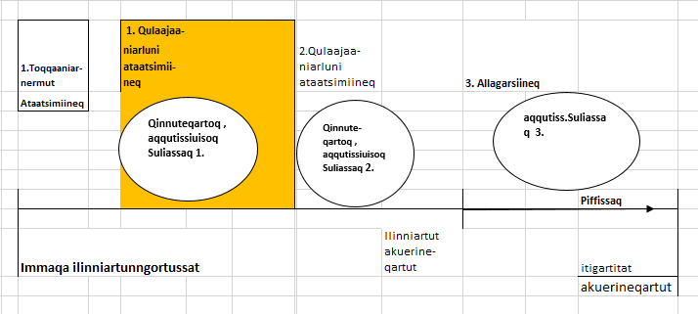
”Højskolimut qinnuteqartoq qulaajagassaasoq” ataatsimiinnissamut aggerpoq
Sooq ”Qinnuteqartoq qulaajagassatut” inissisimanera itinerusumik nassuiaatigineqassaaq
Uku pillugit apeqqutilliisoqassaaq:
- Qinnuteqaat bilag-ertalik aallerfigineqarsinnaavoq, tassani apeqqutit atorlugit apersuisoqartoqarsinnaavoq. Uku ataani apeqqutigineqartut atorneqarsinnaapput.
Inissiamik attartugaqarsimappat, qanoq inigisat qimanniarpiuk? Qanoq akilersorusuppiuk, højskolerninni? Meeraqaraanni, qimanneqarallartussanut apeqqutit. Kiap meeqqat paarissavai, apeqqutillu allat tassunga tunngasumik ilaneqarsinnaallutit? Illit siunissat, uteqqikkuvit suleriniarpit? Apeqqutinik itisilikkanik apersuisoqarsinnaavoq soorlu innarluutaannut, iisartagaannut, imal. nerisassanut sapigaqarneranut? Atornerluisuunerminik ajornartorsiutit? Qanoq atornerluisuunnerit højskolimiininni aqussinnaaviuk? Imaluunniit Iserasuaatimiit atoruk ”Isumalluarsaatit, ilinniartup pingaartitai (excel)?
Uku Iserasuaatimiit piareersaatit sammineqassapput A.” Oqaatsinik piareersimaneq” aamma B.” Inuttut piareersimaneq”

Angerlarsimaffimmi suliakkiisutissat tullissaannut oqaloqatigineqaqqinissamut piareersaatissat.
Ordboogeeraq qinnuteqartoq ”qulaajagassaasoq”-mut tunniunneqassaaq: Danmarkimiininni ”Ordbogeeraq” qanoq atorniarpiuk?
Oqaloqatigiinnissamut aappassaani aggeqqusaaqikkuvit pappilissat nassassavatit.
Inuttut piareersarnissamut apeqqutit qinnuteqartumut tunniunneqassapput. Oqaloqatiginnissamut aappaanut apeqqutit isiginnaartareersinnaavai. Aamma apeqqutit akineqareersinnaapput, tullissaannut akissutai ikineqarlutit, naammassinerit eqqartoqatigiinnertalimmik oqaloqatigiissutigineqarluni.
Oqaloqatigiinneq siulleq aappaalu sapaatit akunneri 1-2 –sinnaapput imaluunniit annikinnerusinnaalluni.
Qinnuteqartoq qulaajagassaq anippat, aqqutissiuisoq apeqqutinut siullernut nalileeqqaarsinnaavoq. Piviusorsiornerpa inigisamik attartortinnissaannut, meeqqaminik sivisuumi takunnginnissaannut. Qanoq inissisimava napparsimasoqalissappat? Imigassamut, ikiaroornartumullu akuersaartoqarneq ajorpoq. ”Qinnuteqartoq qulaajaqassap naleqartitai allangortissinnaanerpai højskolernermini? Imaanngilaq akissut ataaseq allaanerusumik akineqarpat taava højskolertoqassanngitsoq. Isumakuluutit amerlappata imaluunniit pissutsit akuersaarnanngitsut amerlappata, Majoriami aqutsisoq oqaloqatigineqartariaqassaaq allatut aalajangiisoqartariaqarmat.

- Qulaajaaniarluni ataatsimiinneq aappassaa.
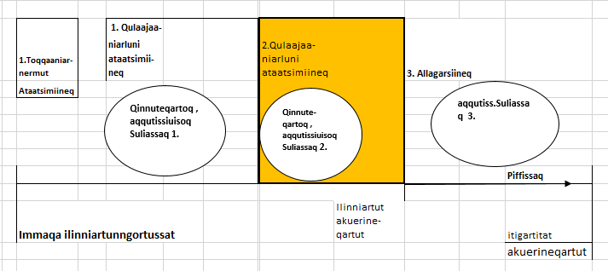
Angerlarsimalluni suliassaq:
Danmarkimiininni ”Ordbogeeraq” qanoq atorniarpiuk?
Aqqutissiuisoq eqqaammassutissaminik kingorna allattuissaaq.
Inuttut piareernerup akissutaata pappiarartaa
Inuttut piareersarnerup apeqqutai naammasseriikkat akissutaat (qalipagaq) inerneri immersorneqassaaq qalipaasersorlugu. Aqqutissiuisoq, ”qinnuteqartoq suli qulaajagassaq”-lu ikioqatigiillutik akissutai qalipaasersueqatigiissapput aamma suliap inernera (naammassinera) eqqartuiffigissavaat.
Aqqutissiuisoq oqaloqatigisani akissutinut qujaffigissavaa, nalunaarfigalugulu kingorna kalerrikkumaarlugu akuerineqarnissaannut imaluunniit itigartitaanissaannut.
Aqqutissiuuisoq ilinniartoq naappittarneranik suliaanut /apeqqutinullu tamakkiisumik isigalugu naliliissaaq. Tassani Majoriami aqutsisoq ilagalugu aamma tusarniaatigalugu nalileeqataasinnaavoq.
Tassani aaliangiisoqassaaq qinnuteqartoq akuerissallugu imaluunniit itigartissallugu.

3.Allagarsiineq
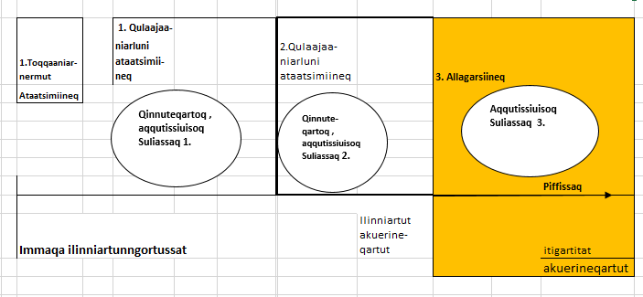
Iserasuaat-imi allakkat imalinnik malittarineqarsinnaasut atorlugit itigartitsissutinik imaluunniit akuerineqartutut allagarsiisoqassaaq. Itigartitsineq - Ilinniaqqinneq, nassuiaataalu (B 57)
Akuerineqarneq - Ilinniaqqinneq.
Aammalu A.30.1-mi Mappimi Suleriaatsit nassuiaataat iluani Danmarkimi Højskolerneq takuuk. Immikkoortoq Højskolernissamut qinnuteqaatinik naliliisarneq aalajangiisarnerlu.

